奈曼旗农牧和科技系统开展防范邪教宣传系列活动

为提高干部职工抵制邪教的能力，营造文明和谐的社会环境，奈曼旗农牧和科技系统积极开展防范邪教宣传系列活动。
一、组织干部职工反邪教培训
通过日常宣传培训反邪教知识、教育引导干部职工充分认识到什么是邪教组织、邪教有哪些特征、邪教的本质以及日常生活中怎样防范和抵制邪教等知识，并引导干部职工正确识别邪教，自觉远离邪教。让大家认清邪恶本质，增强法制观念，提高识别、防范邪教能力，并鼓励大家发现邪教违法活动要及时向公安派出所或奈曼旗反邪教协会举报。

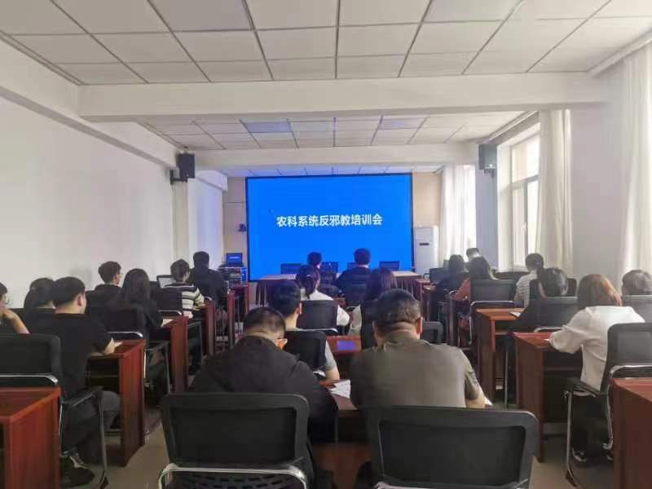
二、观看反邪教警示教育片
组织干部职工集中观看反邪教警示教育系列专题片，进一步提高了广大干部职工对邪教的防范意识，有力的营造了“崇尚科学，反对邪教”的浓厚氛围。


通过此次开展反邪教宣传系列活动，使大家加深了对邪教的认识，切实提高了防范邪教的能力，筑牢了思想防线。从而增强了农科系统干部职工遵纪守法的自觉性，大力营造了人人自觉防范和抵制邪教的浓厚氛围，为建设和谐奈曼、筑牢祖国北疆安全防线贡献农牧和科技力量。

奈曼旗农牧和科技局
2024年4月15日

